Правило 3
Питание ребенка должно восполнять его ежедневные траты энергии.
Если у вашего ребенка есть лишний вес, ограничьте количество сладостей и высококалорийных десертов, освободите от них холодильник
Поставьте на стол вазу с фруктами, тарелку с хлебцами из цельных злаков.
Фрукты детям можно есть без каких-либо ограничений, практически невозможно ими объесться, и они являются очень полезными.
При недостатке какого-либо минерального вещества или витамина ребенок сам попросит нужное ему яблоко или даже зелень.
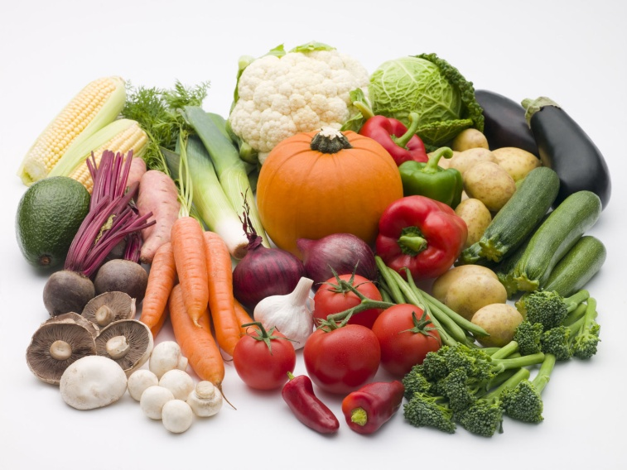Постарайтесь увлечь ребенка занятиями спортом, гуляйте вместе, пусть понемногу, но регулярно.
Таким образом, построение правильного питания для детей требует учета особенностей организма ребенка, знаний некоторых правил и принципов здорового питания.

Живите здорОво и здОрово!

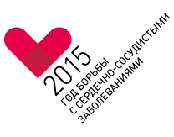

Министерство здравоохранения Астраханской области
ГБУЗ АО «Центр медицинской профилактики»

Больше информации здесь:
www.гбуз-ао-цмп.рф

414024, г. Астрахань, пл. Свободы/ул. Котовского, д.2/6
Тел. (факс) 8 (8512) 51-24-77,
e-mail: kcvlimp_77@mail.ru

Министерство здравоохранения Астраханской области
ГБУЗ АО «Центр медицинской профилактики»
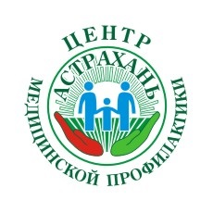
Правильное питание ребенка
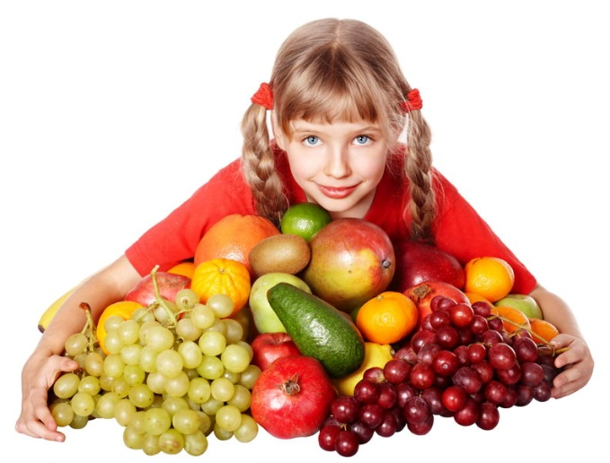

Астрахань 2015
Правильное питание ребенка
Каждый родитель хочет, чтобы его ребенок рос здоровым, умным, счастливым.
С самого детства мы должны научить своих детей из всего многообразия продуктов выбирать те, которые действительно полезны для здоровья.
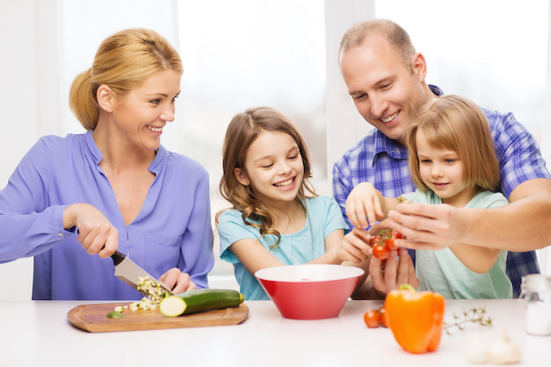
Сделайте так, чтобы ежедневное приобщение ребенка к правильному питанию стало для вашей семьи образом жизни. Не нужно устраивать из этого постоянных лекций на тему, что полезно, а что вредно. Активно общаясь со своим ребенком, подавая ему пример, вы прививаете хорошие привычки в еде.
За столом нужно говорить только о хорошем. Обстановка должна помочь ребенку расслабиться, тогда и аппетит будет хорошим, и настроение доброжелательным. Дети могут помочь вам с сервировкой и украшением блюд. Когда будете подавать овощи и фрукты на стол, спросите у детей какие витамины и микроэлементы в них содержатся, и почему они так полезны.
Для того, чтобы организовать правильное питание ребенка, нужно соблюдать несколько важных правил:
Правило 1
Питание должно быть разнообразным.
Это важное условие того, что организм ребенка получит все необходимые для роста и развития вещества.
Каждый день в меню ребенка должны быть:
фрукты и овощи;
мясо и рыба;
молоко и молочные продукты;
зерновые продукты (хлеб, каши, хлопья).
Если ребенок отказывается есть полезное блюдо, предложите ему поэкспериментировать и сделать блюдо необычным.
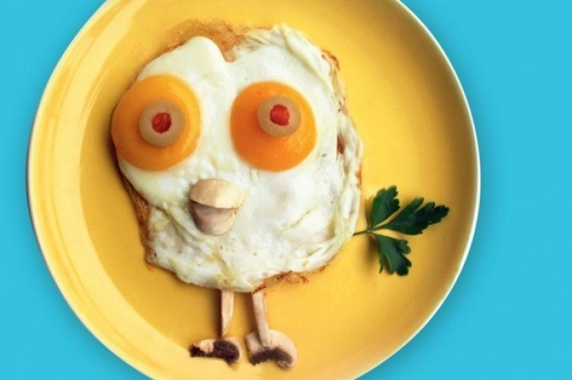
Так, с помощью сухофруктов и орешков можно выложить забавную рожицу на каше, с помощью кетчупа и зелени нарисовать узор на яичнице, картофельное пюре выложить на тарелку в виде фигурки снеговика и т.д.

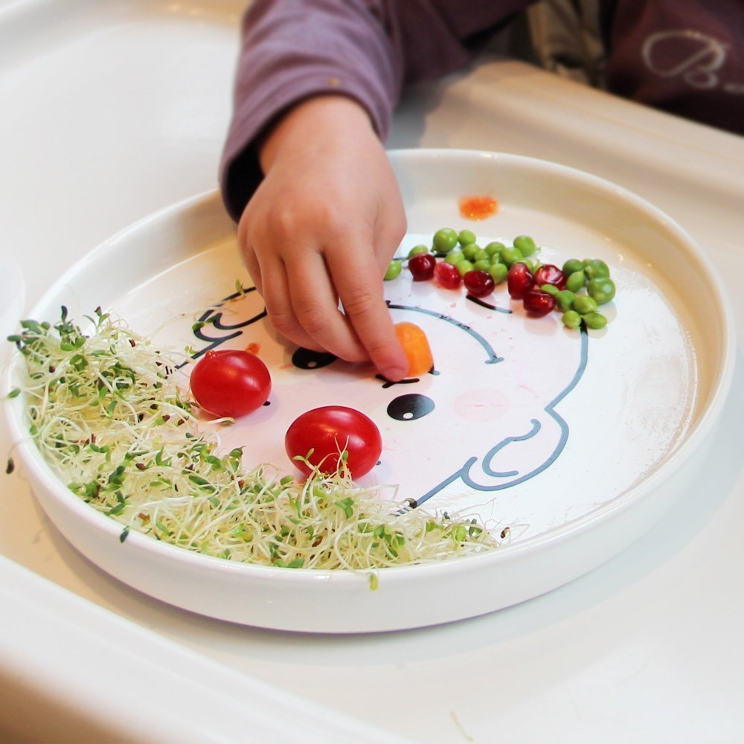

Правило 2
Питание ребенка должно быть регулярным.
С раннего возраста приучайте ребенка питаться в одно и то же время — 4-5 раз в день. Важно, чтобы основные приемы пищи происходили каждый день в одни и те же определенные часы, а промежуток между ними составлял не более 4,5 часов.
Постарайтесь отказаться от перекуса и приучить ребенка есть только за столом.
Если это пока не получается, предлагайте для перекуса фрукт, сухое печенье, сок — еду, которая поможет заглушить голод, но не испортит аппетит.

